CFGM SMX | PRÀCTICA

UF2/NF1/A01_1 GESTIÓN DE PARTICIONES Y FICHEROS EN WINDOWS SERVER

NOM ALUMNE: Aaron Andal Marasigan
Objectius generals de la pràctica
- Utilizar las herramientas que ofrece “Windows Server” para la gestión de particiones del disco duro.
- Utilizar particiones con diferentes sistemas de archivos: FAT, FAT32 y NTFS, y analizar algunas diferencias de sus diferencias.
- Utilidad y las consecuencias del uso de extensiones de archivos.
- Ordenes que nos permiten llevar a cabo operaciones sobre archivos y directorios desde la línea de comandos, similares a las que se pueden hacer a través de un entorno visual.
Desenvolupament de la pràctica
GESTIÓN DE PARTICIONES Y FICHEROS EN WINDOWS Server

En esta práctica trabajaremos con una maquina virtual, sobre la que ejecutaremos “Windows Server” como sistema operativo. Para ello utilizaremos “VirtualBox” como herramienta de virtualización.

- Crea en tu máquina virtual 2 discos IDE dinámicos (IDE1 e IDE2) y 5 SATA también dinámicos (SATA1, SATA2, SATA3, SATA4 y SATA5), de 15 GB de tamaño.
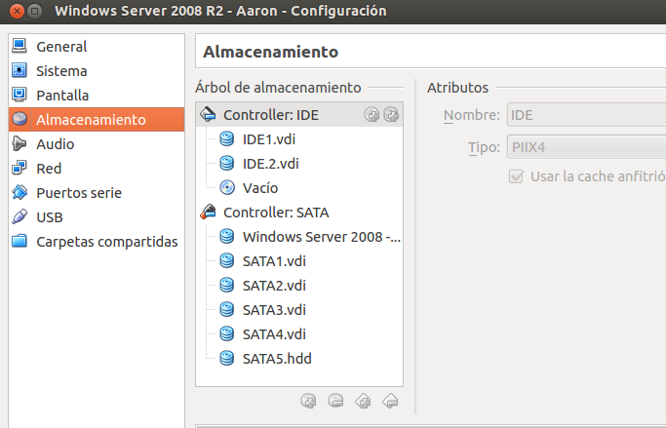
Els discos virtuals s'han creat satisfactòriament.

- Arranca la maquina virtual que se te ha facilitado en clase. Cuando esté en ejecución, comprueba su pestaña “Configuración”. ¿Cuáles son las características básicas del hardware (memoria “RAM”, discos duros….) de la maquina virtual que estas utilizando?
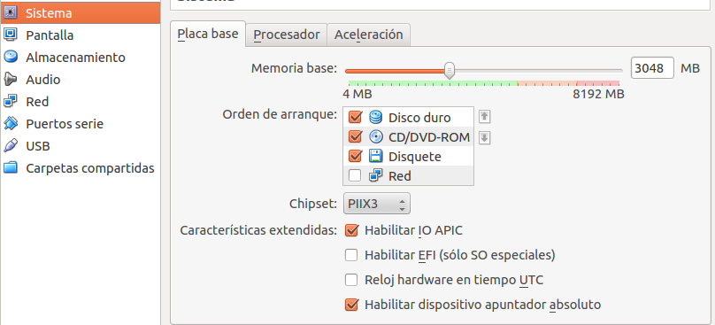
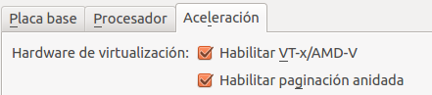

- Ordre d'arrancada.
  - 1 HDD
  - ...
- 2 característiques habilitades.
- Virtualització VT-x/AMD-V
- Habilitar paginación anidada

- Indica cómo se realizan las siguientes tareas de mantenimiento del disco duro y en qué consisten:

Windows + E → Disco local C: → Clic derecho “Propiedades” → Herramientas → ...

  - Diagnosticar los sectores defectuosos.
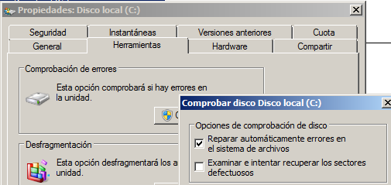
Reiniciar...
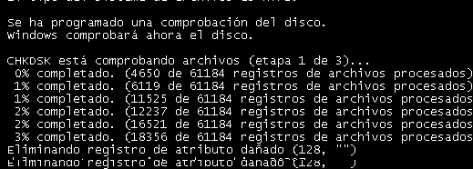
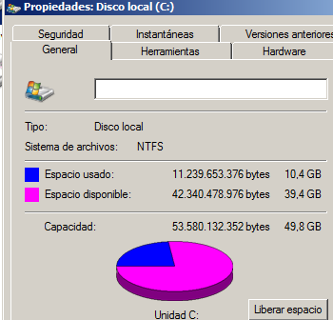
  - Liberar espacio.
En WS2008 no hi surt la opció d'alliberar espai. S'haurà d'afegir-ho com a característica del servidor.
- Inici → Herrm. Admin. → Herrm. Server → Agregar características → Experiencias de escritorio → Instalar →
Cerrar i reiniciar.

  - Desfragmentar el disco (o ficheros).
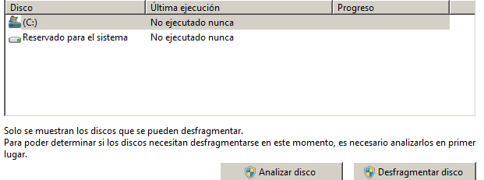
- La utilidad que incorpora “Windows Server” para la gestión de particiones la puedes encontrar en “Inicio, Panel de Control, Rendimiento y mantenimiento, Herramientas administrativas, Administración de Equipos, Almacenamiento, Administración de discos”.
Nos podemos encontrar con que el disco esté vacío y sin particiones, vacío pero con particiones, o particionado y con datos. El sistema de ficheros se crea en una partición cuando la formateamos. El formateo es un proceso que prepara a una partición para alojar e indexar ficheros. Cada sistema operativo puede instalarse sobre uno o varios sistemas de ficheros y puede ser capaz de manipular otros. En nuestro caso, “Windows Server” puede instalarse sobre sobre “NTFS”, pero no en particiones “ext3” o “ext4”.
Observa con el “Administración de discos” los discos duros y las particiones que tienes, tanto en la máquina virtual como en la máquina anfitriona. Haz una captura de pantalla de ambas configuraciones actual, e interpreta toda la información que te ofrece esta pantalla, como número y clases de particiones, etiquetas de las mismas, tamaño, sistemas de archivos, etc.
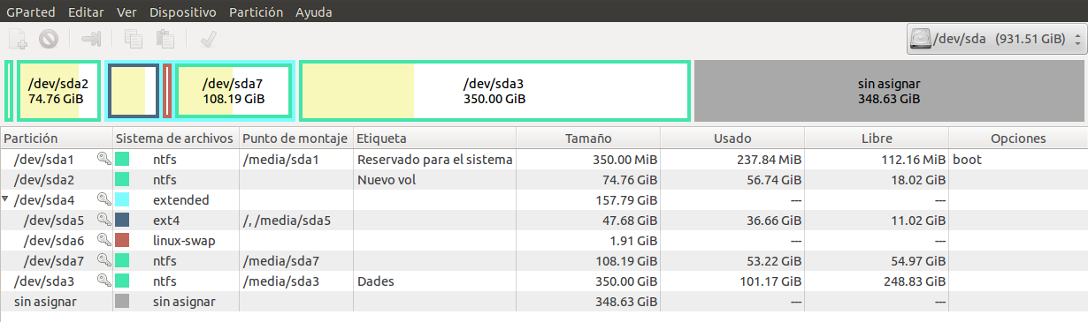
Màquina amfitriona
- Sistema d'arxius: new technology file system, extended --> ext4, linux-swap.
- Punt de muntatge /media/.
- Tamany en MiB altre estàndard
- Tamany utilitzat-lliure.
- Opcions
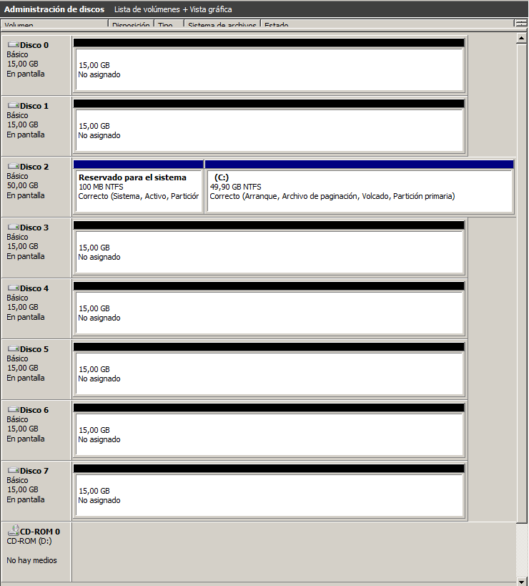
Màquina virtual
- x7 discos de 15GB
- Disc 2 té 2 volums per al sistema.
- Sistema d'arxius NTFS.
- Disc C:, té el sector MBR - Sector d'arrancada – Partició primària.
- En el disco “IDE1” define 3 particiones primarias (coloca el ratón en la zona no asignada en cada partición, pulsa el botón derecho y sigue con el asistente).

a) Partición de 1GB, formateada en FAT y con el mínimo tamaño cluster posible. Asígnale la letra “E” (debes pasar 1GB a MB; observa que el tamaño de “la unidad de asignación” o “clúster” es manipulable; observamos también que, por defecto, a toda partición o unidad lógica se le asigna una letra). Anota en el tamaño de “cluster” que tiene la partición, así como el numero de ficheros que podrás alojar en la misma teniendo en cuenta su “Espacio Libre”.
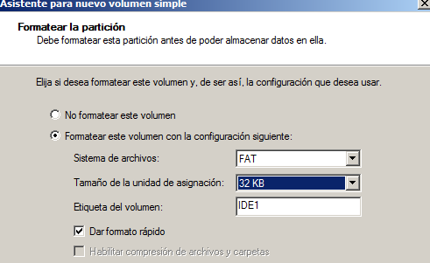
b) Partición de 4.194.304KB (pasa el tamaño a MB) y la formateamos en FAT32 con el máximo tamaño de cluster posible. Asígnale la letra “F”. Responde a las mismas preguntas que en el punto a).
Observa algunas de las limitaciones anunciadas por “Microsoft” para “FAT32” en “Windows Server” (http://support.microsoft.com/kb/314463).
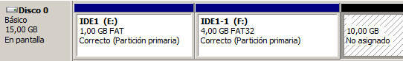
c) Partición de 6.291.456KB y la formateamos en NTFS. Asígnale la letra “G”. Responde las mismas preguntas que en el punto a).
Lee algunas de las propiedades propias del sistema de archivos NTFS (http://es.wikipedia.org/wiki/NTFS) y compáralas con las propiedades de FAT y FAT32 (http://www.configurarequipos.com/doc563.html). Escribe las similitudes y diferencias más importantes.
Rellena la siguiente tabla (con Sí o No) correspondiente a algunas de las propiedades de los sistemas de archivos mencionados.
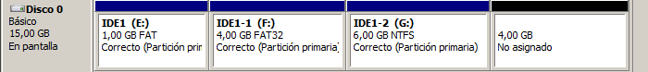
 | FAT | FAT32 | NTFS
Compartición | SI | SI | SI
Seguridad | NO | NO | SI
Encriptación | NO | NO | NO
Compresión | NO | NO | SI
Cuotas | NO | NO | SI
d) Partición de 2048KB y la formateamos en NTFS. Asígnale la letra “H”.
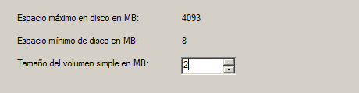
e) Si intentamos crear una nueva partición veremos que no es posible (recordamos el límite de 4 particiones en el “MBR”). Observa también que podemos declarar (sólo) una de las particiones como “activa”.
Haz una captura de pantalla de la configuración actual.
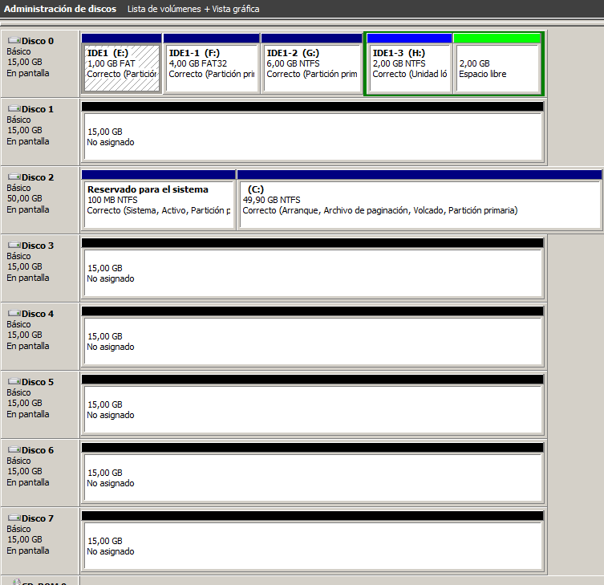
- En el segundo disco (IDE2) crea 5 particiones. Para ello será necesario que crees una partición extendida. Déjalas sin formatear. Puedes crear 3 particiones primarias y una extendida con 2 unidades lógicas; 2 particiones primarias y una extendida con 3 unidades lógicas… Pero recuerda (y comprueba) que solo puedes declarar una de las particiones como “extendida”, dentro de la cual podrás declarar tantas lógicas como desees.
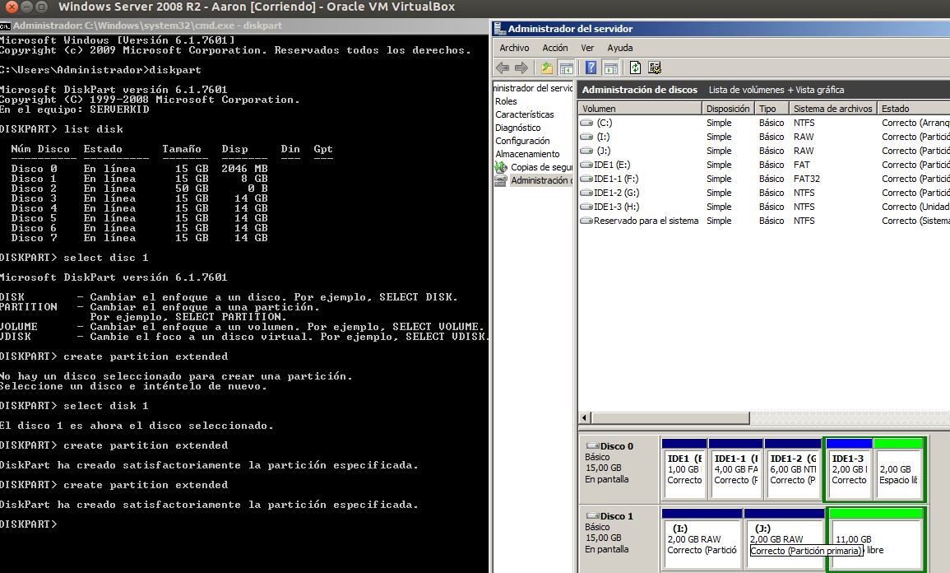
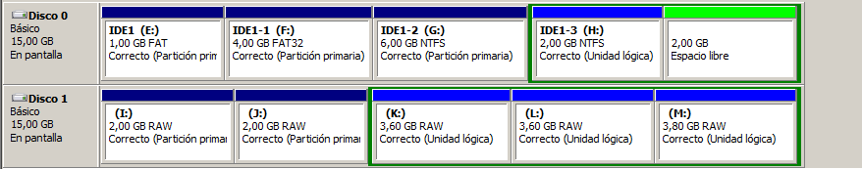
Investiga el tamaño máximo que puede tener una partición con sistema de archivos FAT, y explica el motivo.

El tamaño del disco se almacena como una cuenta de 16 bits expresada en sectores, lo que limita el espacio manejable a 32 megabytes.

- Crea 3 carpetas vacías en las unidades “E:”, “F:” y “G:” con los nombres “practica7E”, “practica7F” y “practica7G”. Con el bloc de notas crea un fichero que contenga un sólo carácter de texto en cada carpeta y guárdalos con nombres “prueba1e.txt”, “prueba1f.txt” y “prueba1g.txt” dentro de esas mismas carpetas.
Vete al “explorador de Windows”, localiza cada uno de los ficheros que has guardado y observa sus propiedades. Coloca en pantalla las tres ventanas de las fichas de propiedades y compáralas. Compara y anota las diferencias entre el tamaño de los ficheros y el tamaño de almacenamiento en el disco duro, según sea el sistema de ficheros utilizados. Observa otras de las propiedades mencionadas en la pregunta 4, apartado c: compartición, seguridad, encriptación, compresión y cuotas.

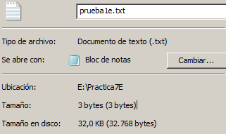
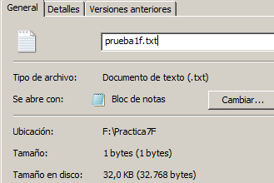

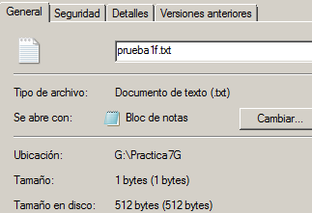

- Cambia el atributo de “Oculto” del fichero “prueba1e.txt” y modifica la visualización de archivos ocultos. Anota el resultado.
(Herramientas _ Opciones de carpeta _ Ver _ Archivos y carpetas ocultos) Comprueba el resultado de la operación anterior en la consola de MSDOS (ejecuta “cmd”, dirígete a la unidad “E:”, escribiendo “E:” en la consola, y por medio de los comandos “cd carpeta” y “dir”, lista los ficheros que hay en la carpeta). ¿Qué sucede con los archivos ocultos? ¿Aparecen?
No hi surt.
Fent un dir /AH en el mateix directori si que sortirà.

- Desactiva la opción “Oculto” del archivo “prueba1e.txt”. Comprobamos que la visualización de las extensiones de ficheros conocidos está activada (comprueba su estado). (Herramientas _ Opciones de carpeta _ Ver _ Ocultar las extensiones de archivo para tipos de archivo conocidos). Una vez hecho esto hacemos una copia de nuestro fichero “prueba1e.txt” y la renombramos como “prueba1e.a3b2”. Ocultamos las extensiones de archivos conocidos. Anota el resultado y aportar tu propia explicación.
Attrib -S -H prueba1e.txt
Per a eliminar l'arxiu ocult per al sistema sense haver d'anar a la ruta esmentada en aquesta pregunta.
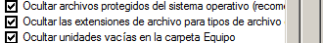

- En las propiedades del archivo “prueba1e.a3b2” cambia el programa con el que se abre y elige “Internet Explorer”. Observamos que desaparece la extensión y que, al hacer “doble clic”, se abre con “Internet Explorer” (.o no?). ¿Se ha ejecutado “Internet Explorer” para abrir el archivo? ¿Ha reconocido “Internet Explorer” el formato del archivo?
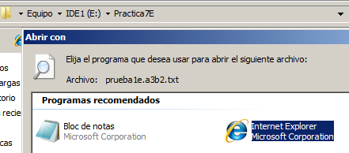
Si que lo abrió.
- Crea una copia del archivo “prueba1e.a3b2”, de nombre “prueba1e_2.a3b2”, con el siguiente contenido:
<HTML>
<HEAD>
<TITLE> Pagina web de Nombre </TITLE>
</HEAD>
<BODY>
Nombre
<br>
Estudios
</BODY>
</HTML>
Intenta abrirla haciendo “doble clic” sobre el mismo. Anota el resultado y trata de explicar lo que ha sucedido, en comparación con el resultado obtenido anteriormente.
L'arxiu s'ha intentat obrir-lo amb el IE però el format .a3b2 no ho reconeix i lo que fa descarregar l'arxiu.
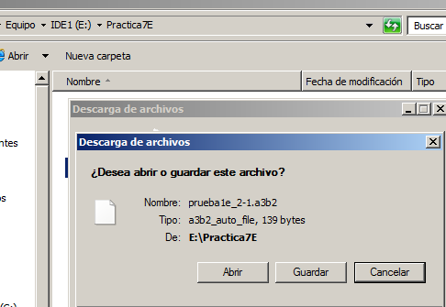
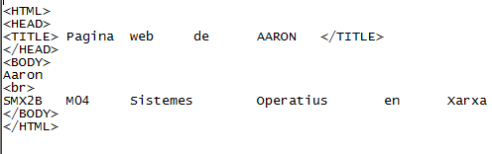
- Para eliminar la asociación anterior de la extensión “a3b2” y el programa “Internet Explorer”, vamos a acudir al “Registro de Windows” (http://es.wikipedia.org/wiki/Registro_de_Windows). Trabaja con precaución: Ejecuta “regedit”; situate en “Mi PC” en la raíz del árbol de la izquierda; en el menú “Edición”, busca la cadena “a3b2” y borra todas las apariciones que encuentres. Cuando hayas terminado, cierra “regedit” y reinicia “Windows Server”. ¿Qué ha sucedido con la asociación de los ficheros “a3b2”?

Els arxius amb .a3b2 ja no es reconeixen quan s'han d'obrir amb el IE.
- A pesar de que “Windows Server” es un sistema operativo eminentemente grafico, todas las operaciones que se pueden realizar en la interfaz grafica tienen su contrapartida vía “interprete de mandatos”. Ejecuta el intérprete de mandatos (“cmd”).
Windows + R --> cmd

- Genera la siguiente estructura de directorios (anota cada uno de las órdenes o comandos que has ejecutado para ello):

Algunos comandos útiles:
- crear directorio: md nombre (observa que para que algunos comandos entiendan nombres de fichero o directorio con espacios, hay que ponerlos entrecomillados).
Md Aaronprova
dir Aaronprova
- cambiar de directorio: cd nombre (aquí no se necesitan comillas).
Cd Aaronprova
- cambiar a directorio padre: cd ..
cd ../.
- listar contenidos de un directorio: dir
- obtener ayuda de cualquier comando: help comando.
Help dir

- Copia en el directorio “E:\Practica comandos\Mi nombre\Textos” el fichero “prueba1e.txt” (copiar un archivo: copy origen destino) y anota la orden usada.
cmd
E:
md “Practica comandos\Aaron\Textos”
cd E:\Prueba7E
copy prueba1e.txt “E:\Practica comandos\Aaron\Textos\”
- Cambia de nombre el fichero “prueba1e.txt” que acabas de colocar en “E:\Practica comandos\Mi nombre\Textos” y llámalo “nombre largo.aaa.txt” (Cambiar de nombre un fichero: ren) y anota la orden usada.
Cd “E:\Practica comandos\Aaron\Textos\”
ren prueba1e.txt aaa.txt

- Cambia el formato FAT y FAT 32 de las unidades “E:” y “F:” a sistemas de archivos NTFS. Describe el proceso para realizar el cambio de sistema de archivos.
Inici --> executar com a
Administrador “Elevar privilegis” el CMD
convert e: /fs:ntfs (Després la mateixa ordre per a la F:)
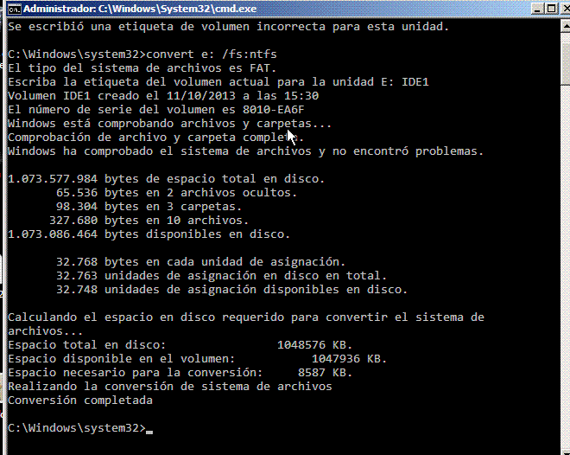

Después se debe reiniciar la máquina para que se produzcan los cambios.
¿Se pierden los datos de las unidades “E:” y “F:” después de cambiar el sistema de archivos? ¿Se pueden revertir los cambios, es decir, pasar ahora de NTFS a FAT o a FAT32? ¿Puedes redimensionar algunas de las unidades?
Les dades que estaven dins de E: i F: no s'han perdut.
La conversió a NTFS és un procés unidireccional. Després de convertir una unitat o una partició a NTFS, no es pot tornar a FAT o FAT32. Per restaurar el sistema de fitxers anterior del volum, ha de tornar a formatar aquest volum com FAT o FAT32. Aquesta acció esborra totes les dades existents, inclosos els arxius personals i dels programes. En aquest cas haurà restaurar les dades a partir d'una còpia de seguretat o reinstal lar el sistema operatiu i els programes.

- Accede al administrador de discos y captura la imagen de los discos SATAs. que se muestran. ¿Qué diferencia hay entre estos discos y el resto de discos que ya tienes creados? La firma es fa automàticament en l'inici. En un volum nou a Windows.
“Firma” los discos SATA. ¿Qué sucede cuando se realiza esta acción? ¿En qué estado se encontraban antes y después de firmarlos? Mira la ayuda en el apartado referente a “estado de volumen”.
- Convierte el disco SATA1 (básico) a disco dinámico. ¿Qué sucede? Captura la imagen que muestra el administrador de discos para ese disco y guárdala como respuesta. ¿Puedes revertir el proceso anterior, es decir, convertirlo a discos básico?
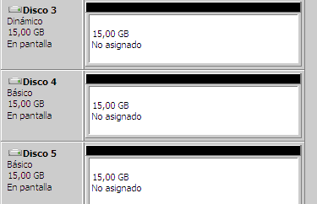

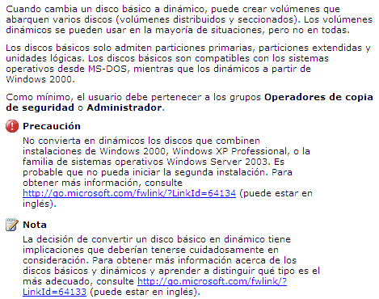

Convertir un disc bàsic a dinàmic implica la creació de les unitats lògiques, RAIDs entre diferents discos units entre si. Es pot revertir el procés sempre i quan els volums estiguin buides o sense volums establerts.

- Convierte los discos SATA2, SATA3, SATA4 y SATA5 a discos dinámicos. Enumera los diferentes tipos de volúmenes que se pueden generar sobre un disco dinámico. Describe brevemente sus características.
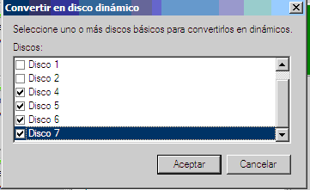

Volum distribuïts: És un tipus de volum que està format per la unió d'espai de disc en diversos discos.
Així doncs, per poder treballar amb volums a Windows cal disposar d’un disc dinàmic i això s’aconsegueix convertint un disc bàsic en un disc dinàmic. Per fer la conversió, cal disposar, com a mínim, d’1 MB d’espai buit i tancar tots els ﬁtxers i programes situats en aquest espai. Els dispositius extraïbles, USB o Firewire no es poden convertir a discos dinàmics.
“Este tipo de volúmenes pueden ser de cinco tipos: simples, distribuidos, seccionados, reflejados y RAID-5”
Vol. Reflejado: Los volúmenes reflejados usan dos copias llamadas espejo, aunque aparecen como una única entidad. Cuando se escribe cualquier dato en el volumen reflejado, inmediatamente se reproduce en las copias espejo.
La funcionalidad de este tipo de volumen es fácil de imaginar: al funcionar el sistema con copias espejo, la fiabilidad de los datos almacenados es mayor.
Un volumen reflejado también es llamado RAID-1.
Vol. Distribuido: Es una forma de repartir el espacio no asignado en un sistema con varios discos en una única unidad lógica, lo cual permite utilizar más eficientemente el espacio disponible y las letras de unidad, este tipo de volumen no puede ser reflejado y no es tolerante a errores, aunque permite extender su tamaño a otras unidades disponibles.
Vol. Simple: Si utilizamos un solo disco para repartir el espacio no asignado, entonces llamaremos al volumen simple. Este tipo de volumen permite ser reflejado, aunque no es tolerante a errores.
Vol. Seleccionado: Podríamos decir que es una variante del volumen distribuido, ya que también utiliza el espacio de varios discos y los convierte en una única unidad lógica. Este tipo de volumen utiliza un tipo especial de formato para escribir en el disco y tiene más rendimiento que el volumen distribuido. En contraprestación, los fallos de escritura suelen ser mayores que en el caso del volumen distribuido.
Este tipo de volumen se suele llamar RAID-0, no se pueden extender a otros discos dinámicos en caso de que sea necesario y tampoco se pueden reflejar.
Vol. RAID-5: Este tipo de volumen es tolerante a errores, y se caracteriza por tener sus datos distribuidos en tres o más discos físicos. Al contrario que el RAID-0, se pueden recuperar los datos, en caso de que uno de los discos falle. Este tipo de volumen puede ser también implementado mediante soluciones hardware, con la ventaja de que la implementación hardware ofrece un mayor rendimiento que la implementación del RAID-5 mediante software, ya que éste último sobrecarga el procesador.

- Sobre el disco 1 y 2 crea respectivamente 2 volúmenes simples de 20 y 30 MB. El primero formateado en FAT 32 y el segundo con sistema NTFS. Extiende ambos volúmenes a 50MB. ¿Qué sucede?

FAT32 utilitza un adreçament de clúster de 32bits, és massa petit un volum simple de 20MB. Amb lo qual no s'auto formateja aquest volum de 20MB. També hi ha la opció de formatejar el volum de forma manual però només deixa FAT o NTFS.
Salta un missatge d'error el volum de 20MB FAT32, però igualment ho crea.
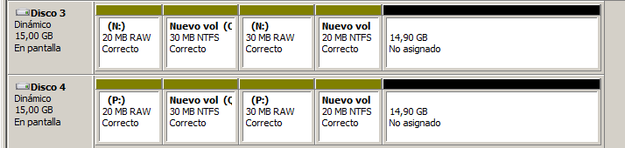

La unitat lògica (N: i O:) s'han extès fins a 50MB i al ser un disc dinàmic poden haver-hi molts volums lògics al seu interior.
Els volums simples d'un disc dinàmic, els indica amb un color marró.
Únic tipus possible si només disposem d'un disc en mode dinàmic. Els volums simples són com les particions, però es poden ampliar sense necessitat de reiniciar el sistema (excepte la partició d'arrencada).
Al ser dinàmic, si s'extendeix la unitat lògica, aquest es pot dividir en altre unitat lògic dins del disc dinàmic agafant com a referència la unitat (N:) del el volum lògic d'on s'ha incrementat.

- Sobre el disco 1 y 2 crea un volumen distribuido de 40 MB. ¿Qué espacio aprovechable tenemos con el volumen creado? 80MB total ¿Qué letras de unidad les ha asignado el sistema? R: ¿Puedes aumentarlo a 80 MB totales, extendiéndolo con otros 40 MB sobre el disco 3? Teniamos 80MB del disco 3 y en total del volumen distribuido hay 120MB.
“ ... Es una forma de repartir el espacio no asignado en un sistema con varios discos en una única unidad lógica, lo cual permite utilizar más eficientemente el espacio disponible y las letras de unidad, este tipo de volumen no puede ser reflejado y no es tolerante a errores, aunque permite extender su tamaño a otras unidades disponibles...”
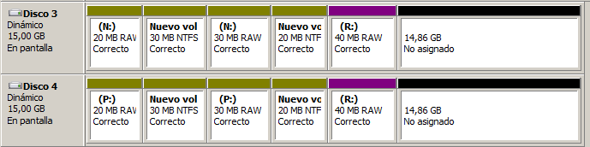
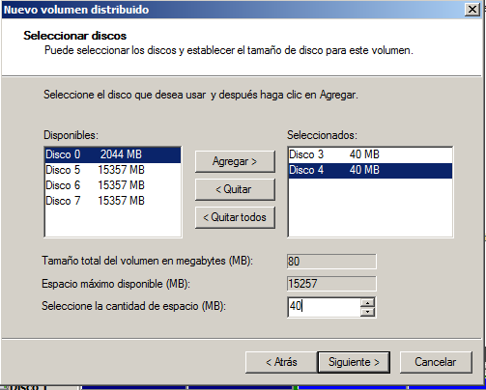
- Sobre el disco 1 y 2 crea un volumen seccionado de 50 MB. ¿Qué espacio aprovechable tenemos con el volumen creado? 100MB ¿Qué letras de unidad les ha asignado el sistema? S: ¿Qué diferencia existe con el volumen distribuido?
“... Podríamos decir que es una variante del volumen distribuido, ya que también utiliza el espacio de varios discos y los convierte en una única unidad lógica. Este tipo de volumen utiliza un tipo especial de formato para escribir en el disco y tiene más rendimiento que el volumen distribuido. En contraprestación, los fallos de escritura suelen ser mayores que en el caso del volumen distribuido.
Este tipo de volumen se suele llamar RAID-0, no se pueden extender a otros discos dinámicos en caso de que sea necesario y tampoco se pueden reflejar...”
“... Requiere múltiples discos dinámicos. el espacio alojado en cada disco debe ser indéntico. sin embargo, no es a prueba de fallos. hay mejora de rendimiento. este tipo de volúmenes no se pueden reducir o extender...”
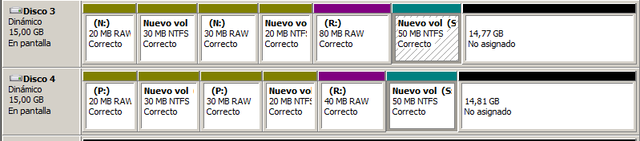
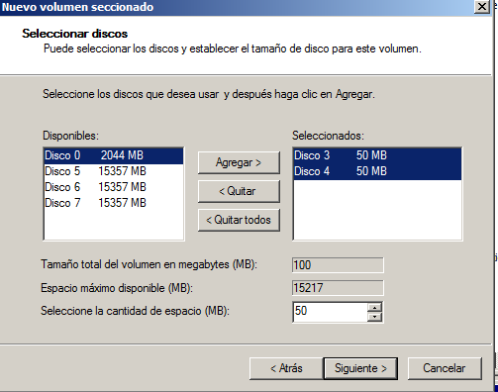
- Sobre el disco 1 y 2 crea un volumen reflejado de 60 MB. ¿Qué espacio aprovechable tenemos con el volumen creado? 120MB ¿Qué letras de unidad les ha asignado el sistema? T: ¿Qué diferencia existe con el volumen distribuido y el seccionado?
“... Los volúmenes reflejados usan dos copias llamadas espejo, aunque aparecen como una única entidad. Cuando se escribe cualquier dato en el volumen reflejado, inmediatamente se reproduce en las copias espejo. La funcionalidad de este tipo de volumen es fácil de imaginar: al funcionar el sistema con copias espejo, la fiabilidad de los datos almacenados es mayor. Un volumen reflejado también es llamado RAID-1....”
Un RAID 1 crea una copia exacta (o espejo) de un conjunto de datos en dos o más discos. Esto resulta útil cuando el rendimiento en lectura es más importante que la capacidad. Un conjunto RAID 1 sólo puede ser tan grande como el más pequeño de sus discos. Un RAID 1 clásico consiste en dos discos en espejo, lo que incrementa exponencialmente la fiabilidad respecto a un solo disco; es decir, la probabilidad de fallo del conjunto es igual al producto de las probabilidades de fallo de cada uno de los discos (pues para que el conjunto falle es necesario que lo hagan todos sus discos).
El RAID 1 tiene muchas ventajas de administración. Por ejemplo, en algunos entornos 24/7, es posible «dividir el espejo»: marcar un disco como inactivo, hacer una copia de seguridad de dicho disco y luego «reconstruir» el espejo. Esto requiere que la aplicación de gestión del conjunto soporte la recuperación de los datos del disco en el momento de la división.
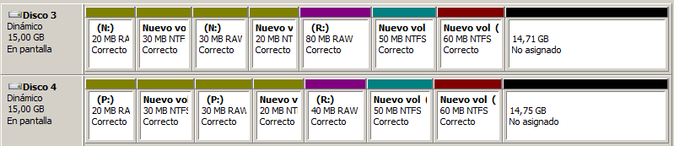
- Copia dos archivos diferentes (por ejemplo, uno en texto plano) en las unidades correspondientes al volumen reflejado, al seccionado y al distribuido. Elimina el disco número 2. Observa el efecto sobre los discos, los volúmenes y los tres archivos anteriores. Haz una captura de pantalla de la configuración actual.

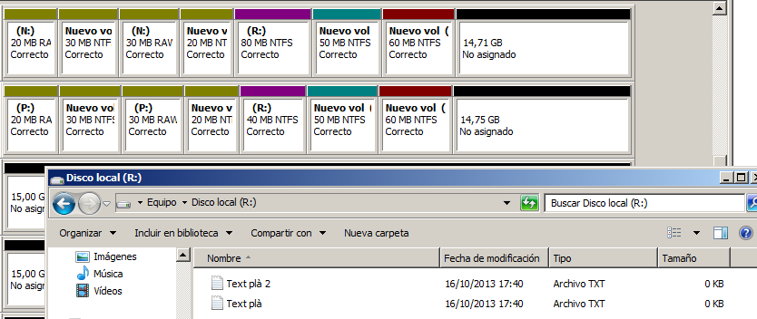
Es tanca la màquina virtual --> Configuració --> Emmagatzematge --> SATA 2 --> Eliminar. --> Arrencar de nou la màquina.
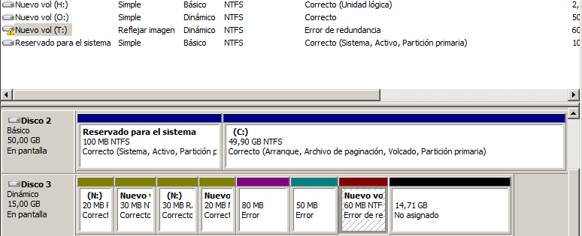

- Explica el proceso para recuperar el volumen espejo.
Treient el reflexe del disc 4.

- Crea un volumen RAID 5 de 60 MB. ¿Cuántos discos son necesarios utilizar?
RAID 5 necessita un mínim de 3 discos per a ser implementat. ¿Qué tamaño tiene las secciones creadas en cada disco? 60MB ¿Qué espacio disponible tenemos con el volumen creado? 120MB ¿Qué letra de unidad le ha asignado el sistema? P: ¿Qué diferencia existe entre RAID 5, RAID 1 y RAID 0? Haz una captura de pantalla de la configuración actual.
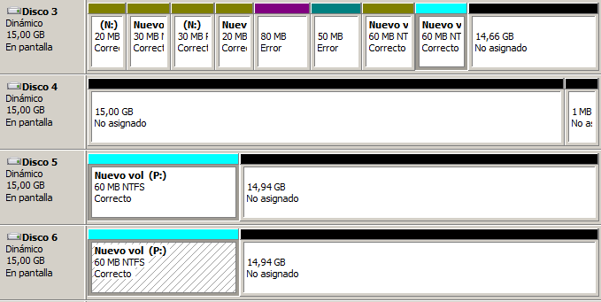
RAID es el acrónimo de “Matriz redundante de discos independientes” (Redundant Array of independent Disks). Con RAID habilitado en un sistema de almacenamiento, usted puede conectar dos o más unidades de disco en el sistema para que funcionen como un solo disco grande y rápido, o bien, los puede configurar para que uno de los discos del sistema se utilice para duplicar (o ser el espejo) automática e instantáneamente sus datos para un respaldo en tiempo real.

RAID0:
- Es utilizado para doblar el rendimiento (en teoría) y para fusionar todos los discos duros en un sólo disco para aumentar la capacidad de almacenamiento. Es necesario tener 2 discos duros como mínimo.
- El RAID 0 creado, es una partición lógica cuya tamaño es igual a la suma de los discos integrados en el sistema RAID.
- Velocidad: Configurado en el modo de alto rendimiento (llamado también modo de bandas o RAID 0), los datos se guardan en ambos discos y todos los discos acceden a ellos en paralelo, por lo que obtiene mayores tasas de transferencia en grandes accesos de datos y mayotes tasas de entrada/salida en pequeños accesos de datos.
- Dos o mas discos se comportan como uno solo, la ganancia aqui es mayor velocidad, digamos casi el doble con dos discos o casi el triple con tres, ya que cada que lees o escribes un archivo todos trabajan simultaneamente (digamos que una parte de cada archivo esta disitribuida en todos los disco). Aqui el problema es que si se daña o descompone uno de los discos pierdes todo. (si pones dos discos de 200GB en raid 0 en "mi pc" veras un solo disco de 400GB).
RAID1:
- Es utilizado para garantizar la integridad de los datos: en caso de fallo de un disco duro, es posible continuar las operaciones en el otro disco duro sin ningun problema. No se mejora el rendimiento y los otros discos duros son ocultos. Es necesario tener al menos dos discos duros.
- El RAID 1 comúnmente llamado "mirroring" debido a que éste hace una simple copia del primer disco (por lo que para 2 discos de igual tamaño, obtenemos un espacio de almacenamiento igual al espacio de un solo disco).
RAID5:
- Es como RAID 10 & 01 pero con mayor capacidad. La seguridad utiliza la paridad en cada disco duro. Se debe tener 3 discos duros como mínimo.
- Obtienes las ventajas del 10 pero ningun disco es 100% espejo, veras necesitas como minimo 3 discos, se comportaran como uno solo pero digamos que si la sumatoria de sus capacidades es 1 terabyte, no lo puedes usar todo sino un 80% , ya que una parte en cada disco se usa como informacion de respaldo y seguridad
- Es mas barato que el raid 10 ya que no "sacrificas" uno ó mas discos para la mision de respaldo, y si aumenta la velocidad, aunque es un poco menos rapido que el Raid 0
- Como esto puede ser sobre la marcha lo usan mucho los servidores, ya que los discos "hot-swap" los puedes cambiar incluso sin tener que apagar ni reiniciar el sistema.
- Copia un archivo de texto en la unidad correspondiente al volumen RAID 5. Elimina uno de los discos que forman el volumen RAID 5. Observa el efecto sobre los discos, el volumen y el archivo creado. ¿Cuál es el estado del volumen? (Failed Redundancy). Haz una captura de pantalla de la configuración actual.
P:\Arxiuprova.txt
S'elimina el disc 6
Aquest tipus de volum és tolerant a errors, i es caracteritza per tenir les seves dades distribuïts en tres o més discos físics. Al contrari que el RAID-0, es poden recuperar les dades, en cas que un dels discos falli. Aquest tipus de volum pot ser també implementat mitjançant solucions hardware, amb l'avantatge que la implementació maquinari ofereix un major rendiment que la implementació del RAID-5 mitjançant programari, ja que aquest últim sobrecàrrega el processador.
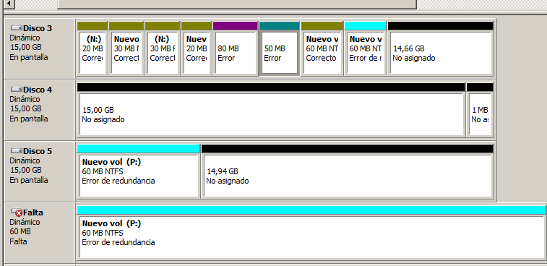

- ¿Es recuperable el archivo anterior? Explica el proceso. Haz una captura de pantalla de la configuración actual.
Sí que es recuperable.
Per a recuperar-ho s'han d'instal·lar programes
- Descàrrega i instal · la el programari ReclaiMe Free RAID Recovery, que et permetrà recuperar els paràmetres de configuració d'un RAID amb falles.
- Especifica els discos que pertanyen a l'arranjament i esculli el mode recuperació que sigui compatible amb el seu nivell. Noti que ReclaiMe Free RAID Recovery pot gestionar arranjaments RAID10, RAID 5 i RAID 6 amb discos perduts. No obstant això, és imperatiu que seleccioni el nivell correcte de RAID.
- Espereu fins que el programari completi la recuperació. Això pot prendre uns pocs minuts a diverses hores o fins i tot un parell de dies per determinar la configuració de RAID. En el pitjor escenari, l'eina escanejarà l'arranjament sencer.

Crear la imatge de l'arranjament. ReclaiMe Free RAID Recovery crea un arxiu contenint una còpia sector-per-sector del seu arranjament en la localització que especifiqui. Llavors pot fer servir Linux per accedir a les dades "muntant" com si fos un disc dur.
O sinó clicant...
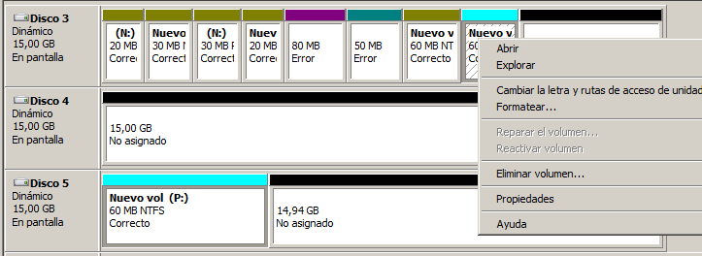
Reparar volumen i recupera els discos 3 i 5 i descarta l'altre (disc 6). Llavors tornen a ser operatives.
- Crea un archivo de paginación sobre un volumen cualquiera de un disco dinámico. ¿Puedes eliminar ese volumen? Si ¿Puedes eliminar particiones o volúmenes que contengan archivos de inicio? Sí
- Crear un volum simple en el disc dinàmic 4.
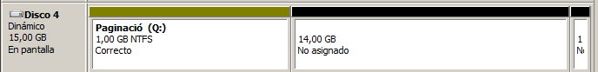
- S'ha d'anar a Windows + Pause --> Conf. Avanzada del sistema --> Opcions avançades --> Renidment --> Mem. Virtual --> Canviar... --> Desactivar la casella marcada per a poder habilitar la paginació. --> Seleccionar la unitat de volum que hem creat --> Seleccionar “Tamany seleccionat per al sistema” per no haver de calcular l'espai de forma manual --> Aceptar --> Reiniciar el sistema per a els canvis realitzats.
